MIDIS INFO 2/2010

Evenemangskalender
Datum | Kl. | Vad | Var | Ansvarig/  sammankallare
10.4.2010 | 18.30 | Vårfest | Midgård | Mikael Selenius
15.4.2010 | kl. 18 | Teater: Pippi Långstrump | Svenska Teatern | Gea Malmberg
25.4.2010 | kl. 17 | VÅRTALKO (f.d. aprilmötet) | Midgård | Gunnar Weckström
9.6.2010 | på kvällen | Vårutfärd | Helsingfors | Mats Bergström
september | *) | Möte för gruppsammankallarna | Midgård | Styrelsen
25.9.2010 | kl. 18 | Månadsmöte | Midgård | Gunilla Öhman
Återkommande program
måndagar | 20-22 | Badminton | Helsinge skola | Magnus Björkvall
tisdagar | 19-20 | Innebandy (”sähly”) | Helsinge skola | Mikael Selenius
onsdagar | 21-22 | Volleyboll | Helsinge skola | Mika Simonen
*) mer om detta i nästa Midis-info 3/2010, som kommer ut i augusti-september

Den nya styrelsen för år 2010
På årsmötet den 7.3.2010 valdes Kristian Pennala (30) till ny ordförande för föreningen. Vi tackar Magnus Björkvall, som var ordförande i 16 år för föreningen! Till vår allas glädje fortsätter Magnus i styrelsen och han blev vald till viceordförande för verksamhetsåret 2010.

Ordförande: Kristian Pennala
Viceordförande: Magnus Björkvall
Sekreterare: Rita Niemi
Kassör: Anne Lehto
Styrelsemedlemmar: Mats Bergström (ny), Sonja Gummerus, Kim Niskanen, Carola Rundman (ny), Päivi Ryyti, Mikael Selenius, Gustav Weckström

OBS! Medlemsavgifterna för år 2010


Medlemsavgifterna är för år 2010 är de samma som för år 2009, d.v.s. 10€ för fullvuxna och 5€ för barn under 15 år. Avgiften för ständig medlem är 200€. Kontonumret är Aktia 405516-54199.
Ett stort antal medlemmar hade inte betalat medlemsavgifterna för år 2009. Av denna orsak kommer detta Midis-info att också skickas per brev åt alla medlemmar, eftersom vi med brevet bifogar bankgirot med medlemsavgiften. De medlemmar, som inte betalat fjolårets avgift, kommer att få både 2009 och 2010 års medlemsavgifter i brevet. De medlemmar, som är heders- eller ständiga medlemmar, behöver naturligtvis inte betala de årliga medlemsavgifterna. Ifall ni har något att fråga gällande medlemsavgiften, var vänliga och kontakta kassören anne.lehto(at)pp1.inet.fi eller tel. 0400-851966.

Var vänliga meddela era e-postadresser!
Varje Midis-info skickar vi till ca 50 st medlemmar per post fortfarande. De, som inte har en dator till sitt förfogande, skickar vi gärna i fortsättningen också Midis-infot per brev hem. Men ni, som har e-postadress och inte anmält det till föreningen, ber vi vänligen göra det med det snaraste, så vi kan minska på antalet brev som skall skickas per post.

Kommande program inom föreningen


Vårfest med maskerad på Midgård lö den 10.4.2010 kl.18.30
Klä dig ut till det du alltid velat klä ut dig till – eller till der du aldrig velat klä ut dig till! Bästa utstyrsel prisbelönas ☺. Ta med dig kompisar till festen så får vi en riktig rolig vårfest. Man behöver inte vara medlem, för att delta på festen. Vi hoppas att få se även många barn och ungdomar på festen!

Med inträdesavgiften – som är 20€ för fullvuxna och 10€ för barn under 15 år –får vi njuta av mat, program och dansorkester. Barn under 5 år kommer in gratis.
Anmäl er senast den 7.4.2010 via våra webbsidor www.midgård.fi eller per e-post midis(at)midgard.fi. Sekreteraren tar också emot anmälningar per telefon 050-438 7024/Rita

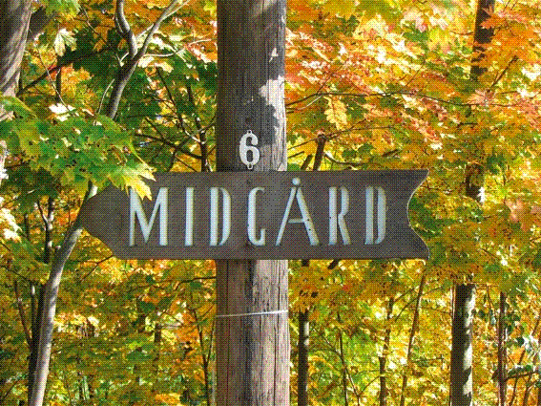
Vårtalko 25.4.2010 kl. 17
Aprilmötet har beslutats att hålla som vårtalko i försättningen. Talko hålls på Midgård den 25.4.2010 i samband med aprilmötet (obs tiden!). Den, som har möjlighet, får gärna komma före kl. 17.
Efter denna snörika vinter kan det hända att det är svårt att jobba ute ännu den 25.4. Det finns en hel del sysslor inomhus som bör göras, så vi behöver nog folk som ställer upp. Aprilgruppen sköter om traktering för talkofolket. Välkomna med!

Sommarutfärd den 9.6.2010
Vi har planerat att sommarutfärden är en kryssning med turistbåtarna från Salutorget. Datumet är 9.6.2010 på kvällen. Det exakta klockslaget är ännu öppet likaså priset. En kryssning med a la carte kostar ca 35€. Vi kommer att beställa lättare mat, så priset kommer att vara lägre än a la carte -priset. På vårtalkot den 25.4.2010 ger vi närmare information om utfärden. Information on utfärden hittar ni också på våra webbsidor senast i slutet av april. Anmäl er till utfärden till föreningen e-postadress eller via webbsidorna senast den 2.6.2010. Per telefon kan ni anmäla er till Mats Bergström (050-5252987), som också svarar på ev. frågor gällande utfärden.

Övrigt
- Kom ihåg de återkommande programmen i Helsinge skola: badminton på måndagar, sähly på tisdagar och volleyboll på onsdagar (se kalendern i början på infot).
- Vanda nytt nr 2/2010 har utkommit
- Den egenskrivna musikalen ”Kvarsittningar, energidrycker och rock’n roll” av pojkgruppen på Helsinggård har föreställningar mellan den 21. och 28.4 på Helsinggård och Bygård. (se Vanda Nytt 2/2010)

Föreningens webbsidor www.midgård.fi och www.midgard.fi.

Här får du aktuell information om vad som händer i föreningen. Kolla webbsidorna regelbundet. På webbsidorna kan vi lägga in också sista stundens information t.ex. inför våra evenemang åt alla medlemmar, dvs. sådan, som det inte är möjligt att skicka per post.

